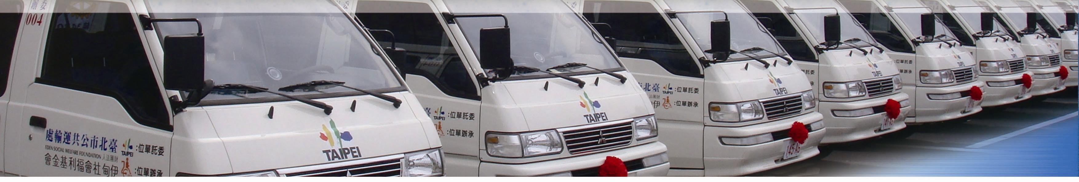

臺北市公共運輸處

104年度小型復康巴士統一訂車客服平臺擴增案

教育訓練手冊-民眾網路訂車

中華民國105年1月

民眾網路訂車

民眾帳號申請
提供民眾申請帳號，以取得使用網路訂票功能的權限。
Step1. 進入作業畫面
於登入頁面選取申請帳號鍵。
Step2. 新增資料
於主畫面新增使用者資料後點選送出鍵後，即可完成帳號申請動作，如下圖所示。
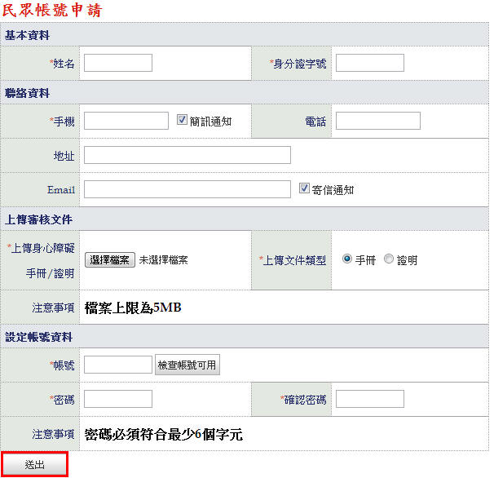
重要說明
- 上傳的檔案不可大於5MB。
- 密碼必須符合最少6個字元。

網路預約訂車 (臨時趟次)
提供民眾網路一般趟次訂車功能情形。
Step1.進入作業畫面
於menu選單中選取「網路預約訂車」。

Step2.輸入訂車日期和業者
於主畫面選擇臨時趟次訂車日期，並於作業結束後點選下一步以進行後續作業。
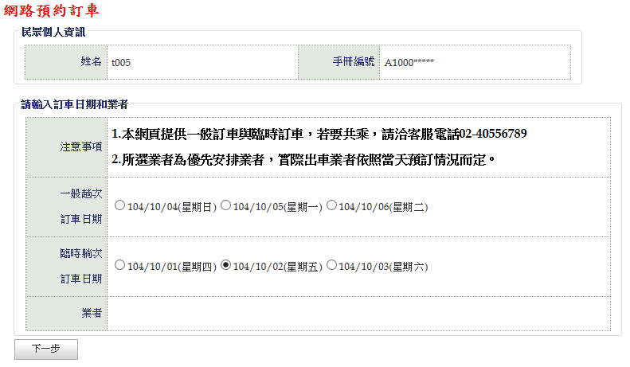
重要說明
- 臨時趟次訂車日期與方式，不論民眾等級只要是3天內的趟次(包含當天)，均在上午7點開放民眾預訂臨時趟次，下午22點(晚上10點)截止民眾訂臨時趟次。

Step3.勾選上車時間
於畫面勾選上車時間後，點選下一步以進行後續作業。
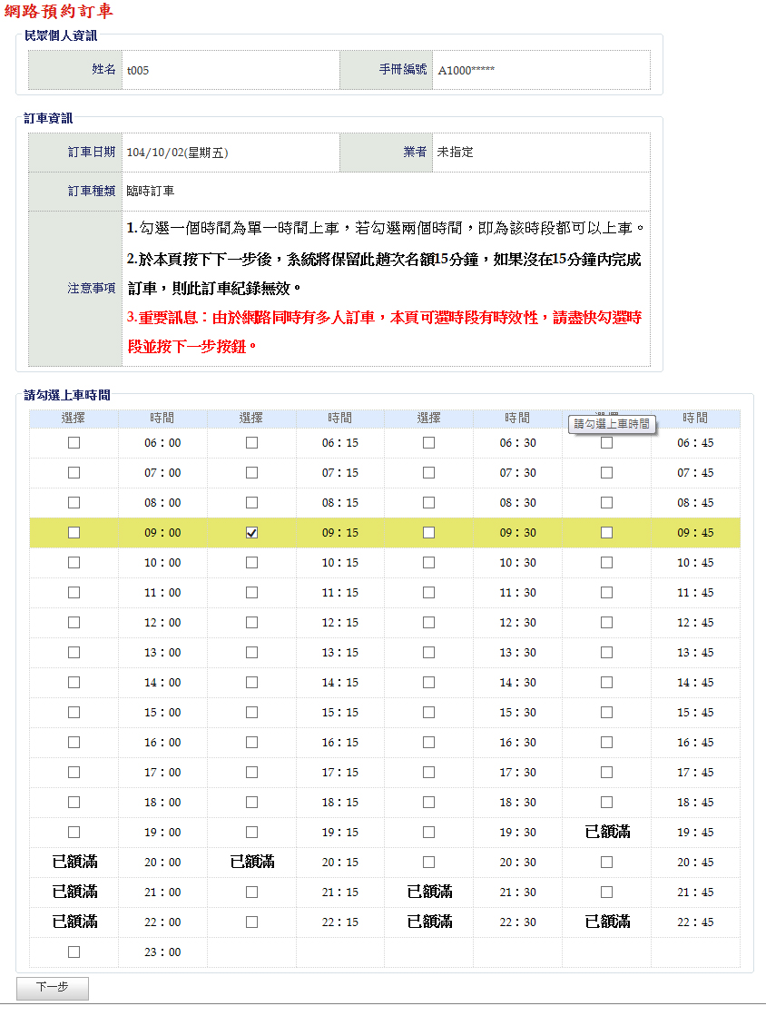
重要說明
臨時趟次訂車：
- 在此頁民眾最多可以勾選兩個時間，即表示民眾在該時段可以上車，若只勾選一個時間表示僅有單一時間上車。

Step4.上車和下車地點設定
此頁面可輸入上車與下車地點。
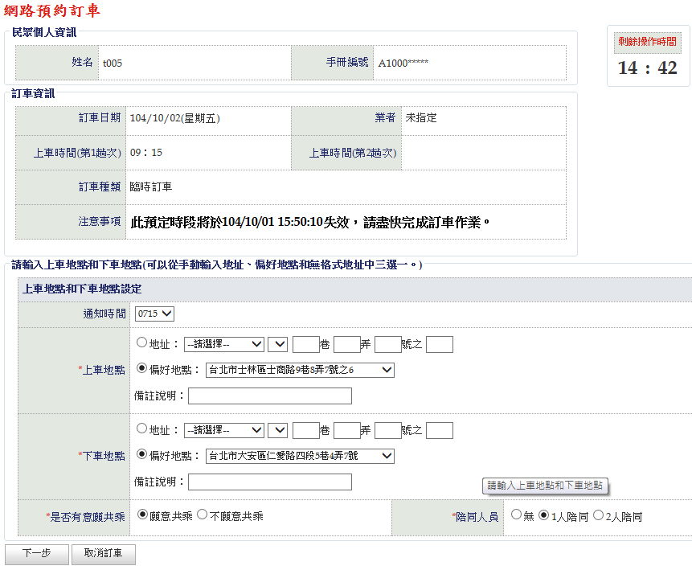
重要說明
- 民眾可以透過”通知時間”的選擇，來決定客服中心回覆民眾的時間。
- 通知時間的條件：通知時間一定會在訂車時間之後。
- 二種地址輸入方法：【下拉式地址】、【偏好地點】。
- 若地點輸入方式為【下拉式地址】：依標準地址格式輸入，可準確定位。輸入說明。
- 行政區：無論台北市與新北市都必須選取行政區，如【台北市大安區】，無【台北市】選項。
- 道路：一律採用下拉，資料來源為「康訊道路中心資料」，將以此定位。
- 若使用者已於「個人偏好」儲存地點的設定，系統將會主動帶入符合時間的偏好地點資訊。
- 若當天選擇兩趟次，則在進行第二趟次地點設定時，系統會主動將地點設定為第一趟次的回程地點。

Step5.確認訂車資訊
確認訂車資訊是否正確，若資料正確則點選確認訂車鍵。
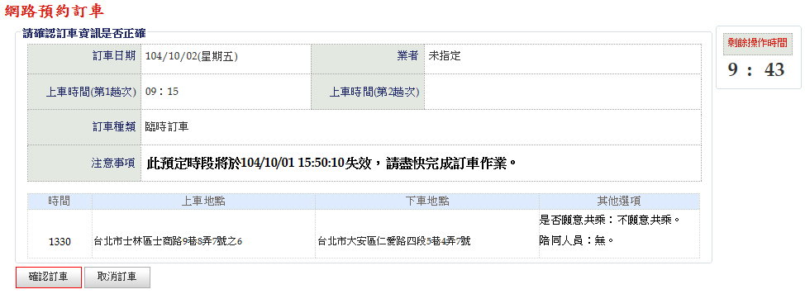
重要說明
- 於選擇時段後直到本頁按下確認訂車，必須於5分鐘內完成，如果超過時間，將無法完成此訂車資料。
- 在訂車成功的訊息出現後，會自動登出此系統，使用者若是需要使用系統其他功能，必須重新登入此系統。

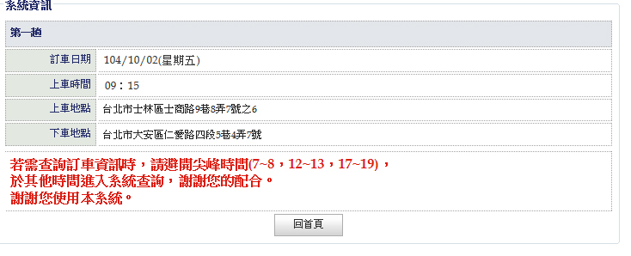

訂車結果查詢
提供民眾查詢一般趟次與臨時趟次訂車資訊，包含訂車日期、上下車地點與時間、訂車狀態、業者以及車號。
Step1. 進入作業畫面
於menu選單中選取「訂車結果查詢」。

Step2.訂車結果查詢
查詢訂車結果。若要修改一般趟次上下車地點(尚未發配給租車業者之前)，可點選修改地點鍵，如下圖所示。
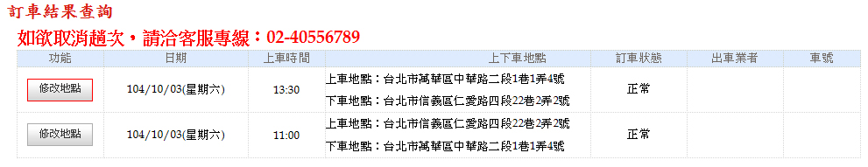
重要說明
- 出車業者以及車號的資訊於出車前一日才會顯示。
- 每一趟次修改地點的功能需在訂車時間前3天下午5點以前完成修改，如逾時後要修改(已發配給租車業者之後)，民眾須直接致電致客服中心，由客服人員協助該一般趟次修改。
- 在該趟次尚未分配給租車業者之前，民眾也可以透過本頁面，直接取消該趟次。

Step3-1.修改上下車地點 (修改擴充)
在趟次尚未分配給租車業者以前，進入修改頁面後，可選擇上下車地點，修改完畢後點選確認修改鍵，以完成地點修改，或是點選返回鍵以取消修改。

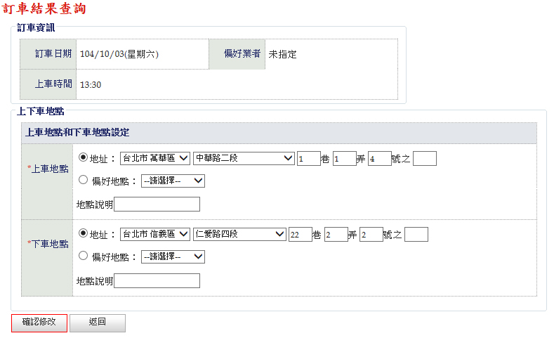

Step3-2.取消趟次 (修改擴充)
在趟次尚未分配給租車業者以前(搭車日前三天之趟次)，民眾可以直接”取消趟次”，但只限制於一般預約趟次，臨時趟次如要刪除需要經由客服中心的客服人員才可以進行刪除。
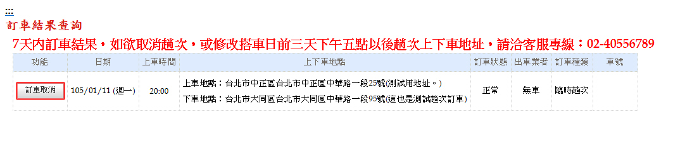
如有確定要取消趟次，只要按下該趟次前面的”取消趟次”按鍵，該趟次即刻取消。(如下圖所示)
